

**“Trans Bahasa” Aplikasi Mobile Android Untuk Penerjemah Antar Bahasa Indonesia dan Bahasa Inggris**

**DIUSULKAN OLEH:**

**Hafidh Amrullah 18053563260**

**Andri Setyawan 190535646087**

**UNIVERSITAS NEGERI MALANG**

**KOTA MALANG**

**2019**

**LEMBAR PENGESAHAN KARYA TULIS ILMIAH**

1. Judul Kegiatan : “Trans Bahasa” Aplikasi Mobile Android

Penerjemah Antar Bahasa

Indonesia dan Bahasa

Inggris

1. Ketua Pelaksana Kegiatan
2. Nama Lengkap : Hafidh Amrullah
3. NIM : 180535632606
4. Jurusan : Teknik Elektro
5. Universitas/Institut/Politeknik : Universitas Negeri

Malang

1. Alamat Rumah dan No Tel. /Hp : 085790557758
2. Anggota Pelaksana Kegiatan/Penulis : 1 Orang

Anggota 1

1. Nama Lengkap : Andri Setyawan
2. NIM : 190535646087
3. Jurusan : Teknik Elektro
4. Universitas/Institut/Politeknik : Universitas Negeri Malang
5. Alamat Rumah dan No Tel./HP : -
6. Email : -
7. Dosen Pendamping

a. Nama Lengkap dan Gelar : -

b. NIDN/NIDK : -

c. Alamat Rumah dan No Tel./HP : -

Malang, 05-November-2019

Menyetujui

Ketua Pelaksana Kegiatan, Ketua Jurusan,

|  |  |  |  |  |  |  |
| --- | --- | --- | --- | --- | --- | --- |
| Hafidh Amrullah |  | | | Aji Prasetya Wibawa, S.T., M.M.T., Ph.D. |  | |
| NIM. 180535632606 |  | | | NIP. 0018127902 |  | |
| Wakil Dekan Bidang Kemahasiswaan, | | | | Dosen Pendamping, |  | |
|  | | | |  |  | |
| Dr. Mu’arifin, M.Pd. | |  | (NAMA) | | |  |

NIP. 196508011990011001 NIDN

## SURAT PERNYATAAN SUMBER TULISAN KARYA TULIS

Saya yang menandatangani Surat Pernyataan ini:

Nama : Hafidh Amrullah  
 NIM : 180535632606

1. Menyatakan bahwa Artikel dalam lomba karya tulis yang saya tuliskan bersama anggota tim lainnya benar bersumber dari kegiatan yang telah dilakukan:

* Praktik Lapangan.
* Topik Kegiataannya.
* Tahun dan Tempat Pelaksanaan.

1. Naskah ini belum pernah diterbitkan/dipublikasikan dalam bentuk prosiding maupun jurnal sebelumnya.

Demikian Surat Pernyataan ini dibuat dengan penuh kesadarn tanpa paksaan pihak manapun juga untuk dapat digunakan sebagaimana mestinya.

|  |  |
| --- | --- |
| Malang, 05 Novermber 2019 | Mengetahui/Menyetujui |
| Yang Membuat Pernyataan | Ketua Jurusan/Prodi, |
|  |  |
|  |  |
|  |  |
| Hafidh Amrullah | Aji Prasetya Wibawa, S.T., M.M.T., Ph.D. |
| NIM. 180535632606 | NIP. 197912182005011001 |

1. **Abstrak**

2010, angka kebutaan di Indonesia termasuk yang paling tinggi di dunia, yaitu nomor dua setelah Ethiopia [1]. Selain tuna netra, ada pula penderita penyakit lemah penglihatan (low vision) di Indonesia yang jumlahnya mencapai tiga kali lipat dari penderita tuna netra [2]. Banyak teknologi yang telah dikembangkan untuk membantu mereka berkomunikasi dengan orang lain maupun gadget, salah satunya adalah Text-To-Speech (TTS) Bahasa Indonesia. TTS adalah sistem yang dapat mengubah suatu teks menjadi ucapan secara otomatis dengan cara fonetisasi (penyusunan fonem-fonem untuk membentuk ucapan) [3]. Dengan teknologi TTS, dimungkinkan sebuah komputer mampu berkomunikasi dan berinteraksi dengan manusia tidak hanya melalui tulisan, namun juga dalam bentuk lisan menggunakan bahasa yang digunakan sehari-hari. Text-to-Speech dalam pengalaman penggunaan dikembangkan untuk membacakan teks yang dimasukkan oleh pengguna kemudian komputer akan mengeluarkan suara teks yang tertera. Pengembangan ini disebut juga pengembangan dengan teknik *dhipone concatenation yaitu teks input dengan form yang disediakan.* Pengembangan yang dilakukan dalam pengalaman penggunaan akan efisien ketika teks yang dilakukan menggunakan *keyboard* diubah menjadi input menggunakan suara.

Program ini dibangun untuk mengembangkan aplikasi *text-to-speech* dengan *dhipnone concatenation* berbasis dekstop menjadi berbasis *mobile* Android dengan masukan teks menggunakan suara. Pemanfaatan Yandex SpeechKit diimplementasikan dalam pengembangan aplikasi dengan desain tampilan yang lebih mudah digunakan oleh pengalaman pengguna dalam pengoprasian *mobile phone* sehari-hari. Aplikasi yang dikembangkan ke dalam Android ini menggunakan tampilan yang mudah dikenali oleh pengguna yang baru saja menggunakan aplikasi ini maupun yang sudah lama menggunakan karena desain yang mudah dikenali fungsi dan pengoprasian fiturnya.

Kata kunci : Text-to-Speech, Andoird, Mobile Phone.

1. **Abstract**

*2010, blindness in Indonesia is among the highest in the world, which is number two after Ethiopia [1]. In addition to the blind, there are also people with visual impairment (low vision) in Indonesia, whose number reaches three times that of blind people [2]. Many technologies have been developed to help them communicate with other people and gadgets, one of which is Indonesian Text-To-Speech (TTS). TTS is a system that can change a text into speech automatically by means of phonetization (arrangement of phonemes to form speech) [3]. With TTS technology, it is possible for a computer to be able to communicate and interact with humans not only through writing, but also in oral form using everyday language. Text-to-Speech in the use experience was developed to read the text entered by the user and then the computer will emit the sound of the text listed. This development is also called the development with the dhipone concatenation technique, namely the input text with the form provided. Developments made in the experience of use will be efficient when text that is done using a keyboard is converted into input using sound.*

*This program was built to develop text-to-speech applications with desktop-based dhipnone concatenation to be Android-based mobile with voice input using voice. The utilization of Yandex SpeechKit is implemented in application development with a display design that is easier to use by the user experience in daily mobile phone operations. The application developed into Android uses a display that is easily recognizable by users who have recently used this application or who have been using it for a long time because of the design that is easily recognizable for its functionality and operation.*

*Keyword : Text-to-Speech, Android, Mobile Phone.*

1. **Pendahuluan**
   1. **Latar Belakang Masalah**

TTS Bahasa Indonesia yang banyak dibuat dan dikembangkan saat ini berbasis komputer, yang memiliki beberapa kelemahan antara lain ukuran PC yang relatif besar dan berat, sehingga menjadikan kurang praktis untuk dibawa ke mana saja. Padahal dalam perkembangan teknologi, alat penunjang yang paling banyak digunakan untuk membantu menjalankan atau menyelesaikan pekerjaan manusia saat ini adalah smartphone. Salah satu platform pada smartphone yang paling banyak digunakan oleh masyarakat Indonesia adalah platform Android, dikarenakan fitur-fitur yang tersedia dalam smartphone ini dapat memuaskan kebutuhan para konsumen [4]. Dalam perkembangannya T*ext-To-Speech* atau disebut juga TTS sudah meranah ke Android atau *mobile phone.* Pada platform Android teknologi Text-To-Speech dikembangkan dengan memanfaatkan API milik Google dalam bahasa inggris. Untuk dapat menjadikan ke bahasa Indonesia maka *data voide* harus mengenal suku kata dalam pola yang telah ditentukan menggunakan metode Finite State Automata(FSA). Perkembangan Text-To-Speech yang sudah masuk ke ranah *mobile phone* yang bersifat *open source* tentu menjadi sarana untuk dapat dikembangkan ke bagian yang lebih kompleks.

Perkembangan yang dibuat pada Aplikasi ini diharap dapat membantu dalam berkomunikasi antara bahasa Indonesia dan bahasa Inggris. Dari data yang didapat kemudian dicari padanan kata yang pengucapan di bahasa Inggris mirip dengan bahasa Indonesia. Hasilnya Text-To-Speech dapat berjalan dengan baik. Dari hasil tersebut dapat dibuat terjemahaan sekaligus kata yang direkam oleh user sehingga mendapat kata yang diucap yang disertakan terjemaahan dari Bahasa Indonesia ke bahasa Inggris dan juga sebaliknya.

* 1. **Rumusan Masalah**

Berdasarkan latar belakang yang telah dijelaskan di atas, penulis mengangkat

masalah tentang :

1. Bagaimana cara yang mudah untuk menghubungkan komunikasi antar bahasa Indonesia dan bahasa Inggris menggunakan teknologi?
2. Bagaimana cara pengembangan teknologi yang sudah ada menjadi teknologi dengan fungsi yang lebih kompleks?
3. Bagaimana cara mengimplementasi aplikasi supaya mudah digunakan?
   1. **Tujuan**

Pengembangan *Text-to-Speech* aplikasi Android dengan menggunakan Android Studio yang mengimplementasikan API Yandex SpeechKit sebagai alat bantu terjamah bahasa Indonesia dan bahasa Inggris. Aplikasi ini merujuk kepada seorang yang berbahasa Indonesia namun tidak menguasai bahasa Inggris dan juga orang yang tidak menguasai bahas Indonesia namun berbahasa Inggris dalam komunikasinya sehingga mempermudah komunikasi antara orang yang berbeda bahasa antara bahasa Indonesia dan bahasa Inggris.

1. **Metode**

Pengembangan yang dilakukan untuk membuat aplikasi Text-to-Speech berbasis Android dilakukan beberapa tahapan. Tahapan yang dilakukan antara lain yaitu:

1. Analisa

Analisa dilakukan dari hasil observasi dari journal tentang text-to-speech. Dipullih 3 journal tentang pengembangan text-to-speech diataranya adalah untuk menyesuaikan bahasa yang ditangkap aplikasi berupa bahasa indonesia dengan penyesuaian kosa kata yang ada pada bahasa inggris.

1. Perancangan

Dari hasil analisa yang didapat, ppengembangan text-to-speech dapat dilanjutkan menuju ke fungsi yang lebih kompleks yaitu menjadi alat translate antar bahasa..

1. Pembuatan dan Pengembangan

Pembuatan dilakukan dengan menggunakan Android-based yaitu dengan Android Studio.

1. Implementasi

Tahap ini adalah bagaimana aplikasi diimplementasikan pada *mobile phone* yang berjalan menggunakan sistem operasi Android.

1. **HASIL DAN PEMBAHASAN**

**4.1 Gambaran Aplikasi**

Secara umum pengertian Text-To-Speech adalah sebuah sistem yang mengubah suatu teks menjadi bentuk ucapan. Menurut beberapa literatur, pengertian TTS adalah sebagai produksi ucapan secara otomatis melalui transkripsi grapheme to phoneme dari sebuah kalimat [5]. Pada prinsipnya, TTS terdiri atas dua sub sistem, yaitu converter teks ke fonem (text to phoneme) dan converter fonem ke ucapan (phoneme to speech). Bagian converter teks ke fonem berfungsi untuk mengubah kalimat masukan dalam suatu bahasa tertentu yang berbentuk teks menjadi rangkaian kode-kode bunyi yang biasanya direpresentasikan dengan kode fonem, durasi, serta pitch-nya. Bagian ini bersifat sangat language dependant. Untuk suatu bahasa baru, bagian ini harus dikembangkan secara lengkap khusus untuk bahasa tersebut.

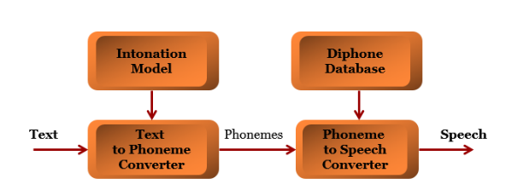 Bagian converter fonem ke ucapan menerima masukan berupa kode-kode fonem serta pitch dan durasi yang dihasilkan oleh bagian sebelumnya. Berdasarkan kode-kode tersebut, bagian converter fonem ke ucapan menghasilkan bunyi atau sinyal ucapan yang sesuai dengan kalimat yang ingin diucapkan [6].

**4.2 Rancangan Aplikasi**

FSA adalah model matematika yang dapat menerima input dan mengeluarkan output. FSA memiliki state yang berhingga banyaknya dan dapat berpindah dari satu state ke state lainnya berdasar input dan fungsi transisi. FSA tidak memiliki tempat penyimpanan atau memory, hanya bisa mengingat state terkini [7]. Terdapat dua tingkatan FSA yang digunakan pada penelitian ini. Pada tingkatan pertama yang dikenali adalah pola V, K, dan KV. Hasil pengenalan FSA pada suatu tingkatan menjadi masukan bagi FSA tingkatan berikutnya. Dalam gambar dibawah digambarkan diagram transisi FSA tingkatan pertama.

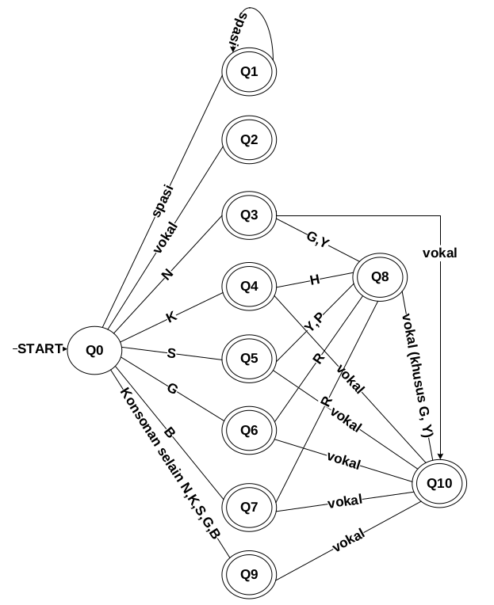

**4.3 Layout Sistem Aplikasi**

1. **Tampilan Menu**

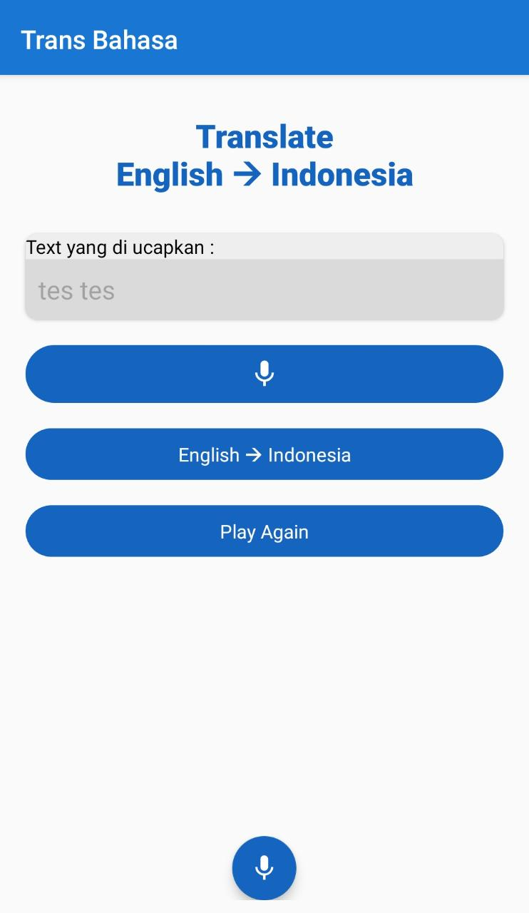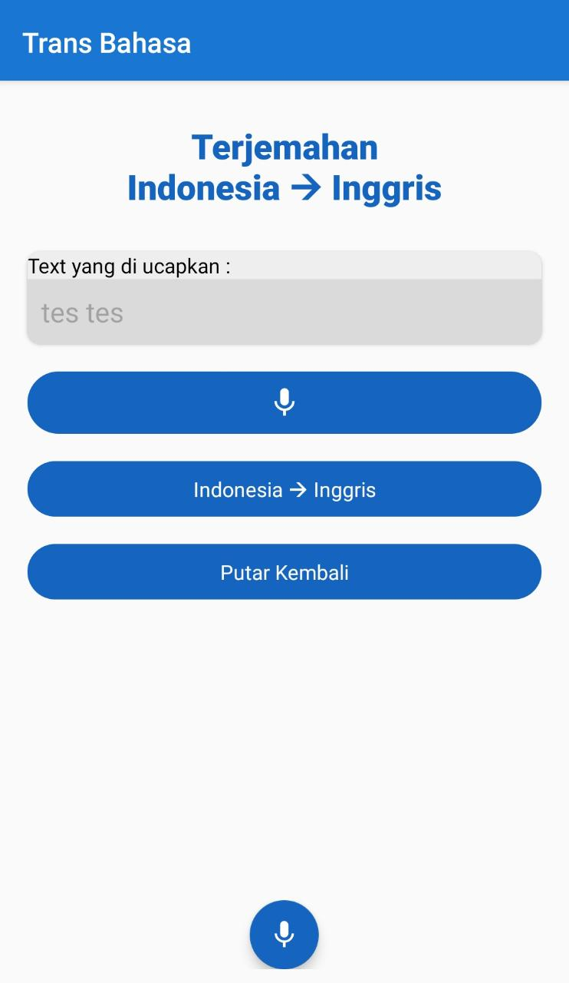

1. **Daftar Pustaka**

[1] A. Hendriyana. Angka Kebutaan di Indonesia Tertinggi Kedua Dunia

Setelah Ethiopia. 2012, [Online], <http://news.unpad.ac.id/?p=52709>.

[2] WHO, Prevention of Blindness and Visual Impairment, 2015, [Online],

<http://www.who.int/blindness/causes/priority/en/index4.html>.

[3] A.A. Arman, Definisi Text-To-Speech, 2008, [Online], <https://teknologibahasa.wordpress.com/2008/03/14/definisi-Text-To-Speech/>.

[4] T. Wijaya, S. Samuel, A. G. Salman, Speech Recognition Bahasa

Indonesia Untuk Android, Tugas Akhir Universitas Bina Nusantara,

2013.

[5]T. Dutoit, A Short Introduction to Text-To-Speech Synthesis, 1999,

[Online], http://tcts.fpms.ac.be/synthesis/introtts_old.html.

[6]A. A. Arman, Konversi Teks ke Ucapan, 2008, [Online],

https://teknologibahasa.wordpress.com/2008/03/14/konversi-teks-ke-

ucapan/.

[7]F. Said, Teori Bahasa dan Otomata – Finite State Automata, 2011,

[Online], https://fairuzelsaid.wordpress.com/2011/05/01/teori-bahasa-

dan-otomata-finite-State-Automata/.